21.04.2020 wtorek
Maszyny rolnicze
Cele: zapoznanie z dziećmi z maszynami używanymi w gospodarstwie rolnym

1. Do czego służy? – dzieci oglądają obrazki z traktorem i kombajnem, wskazują różnice i podobieństwa w wyglądzie, następnie określają do czego służą
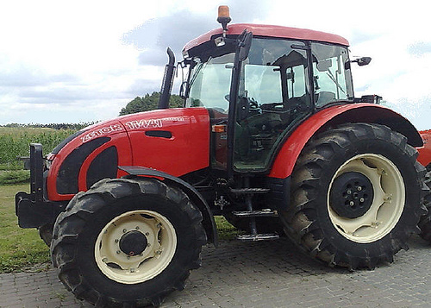
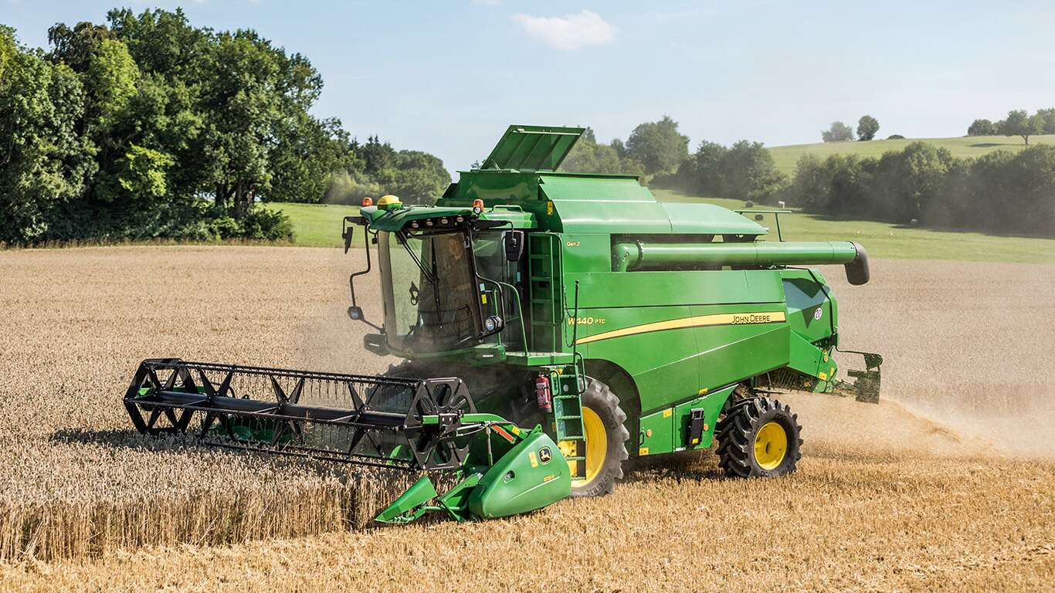
2. Figury geometryczne – dzieci wycinają figury, nazywają je i układają z nich traktor

3. Zapoznanie dzieci z innymi maszynami rolniczymi
Siewnik do zboża
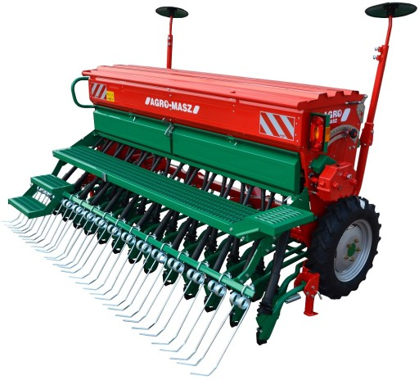
Pług
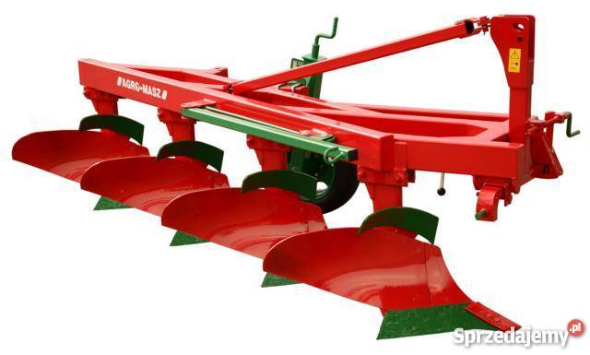

Brona
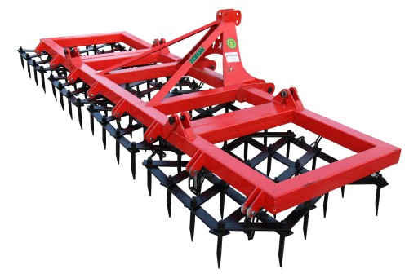

4. Karty pracy
